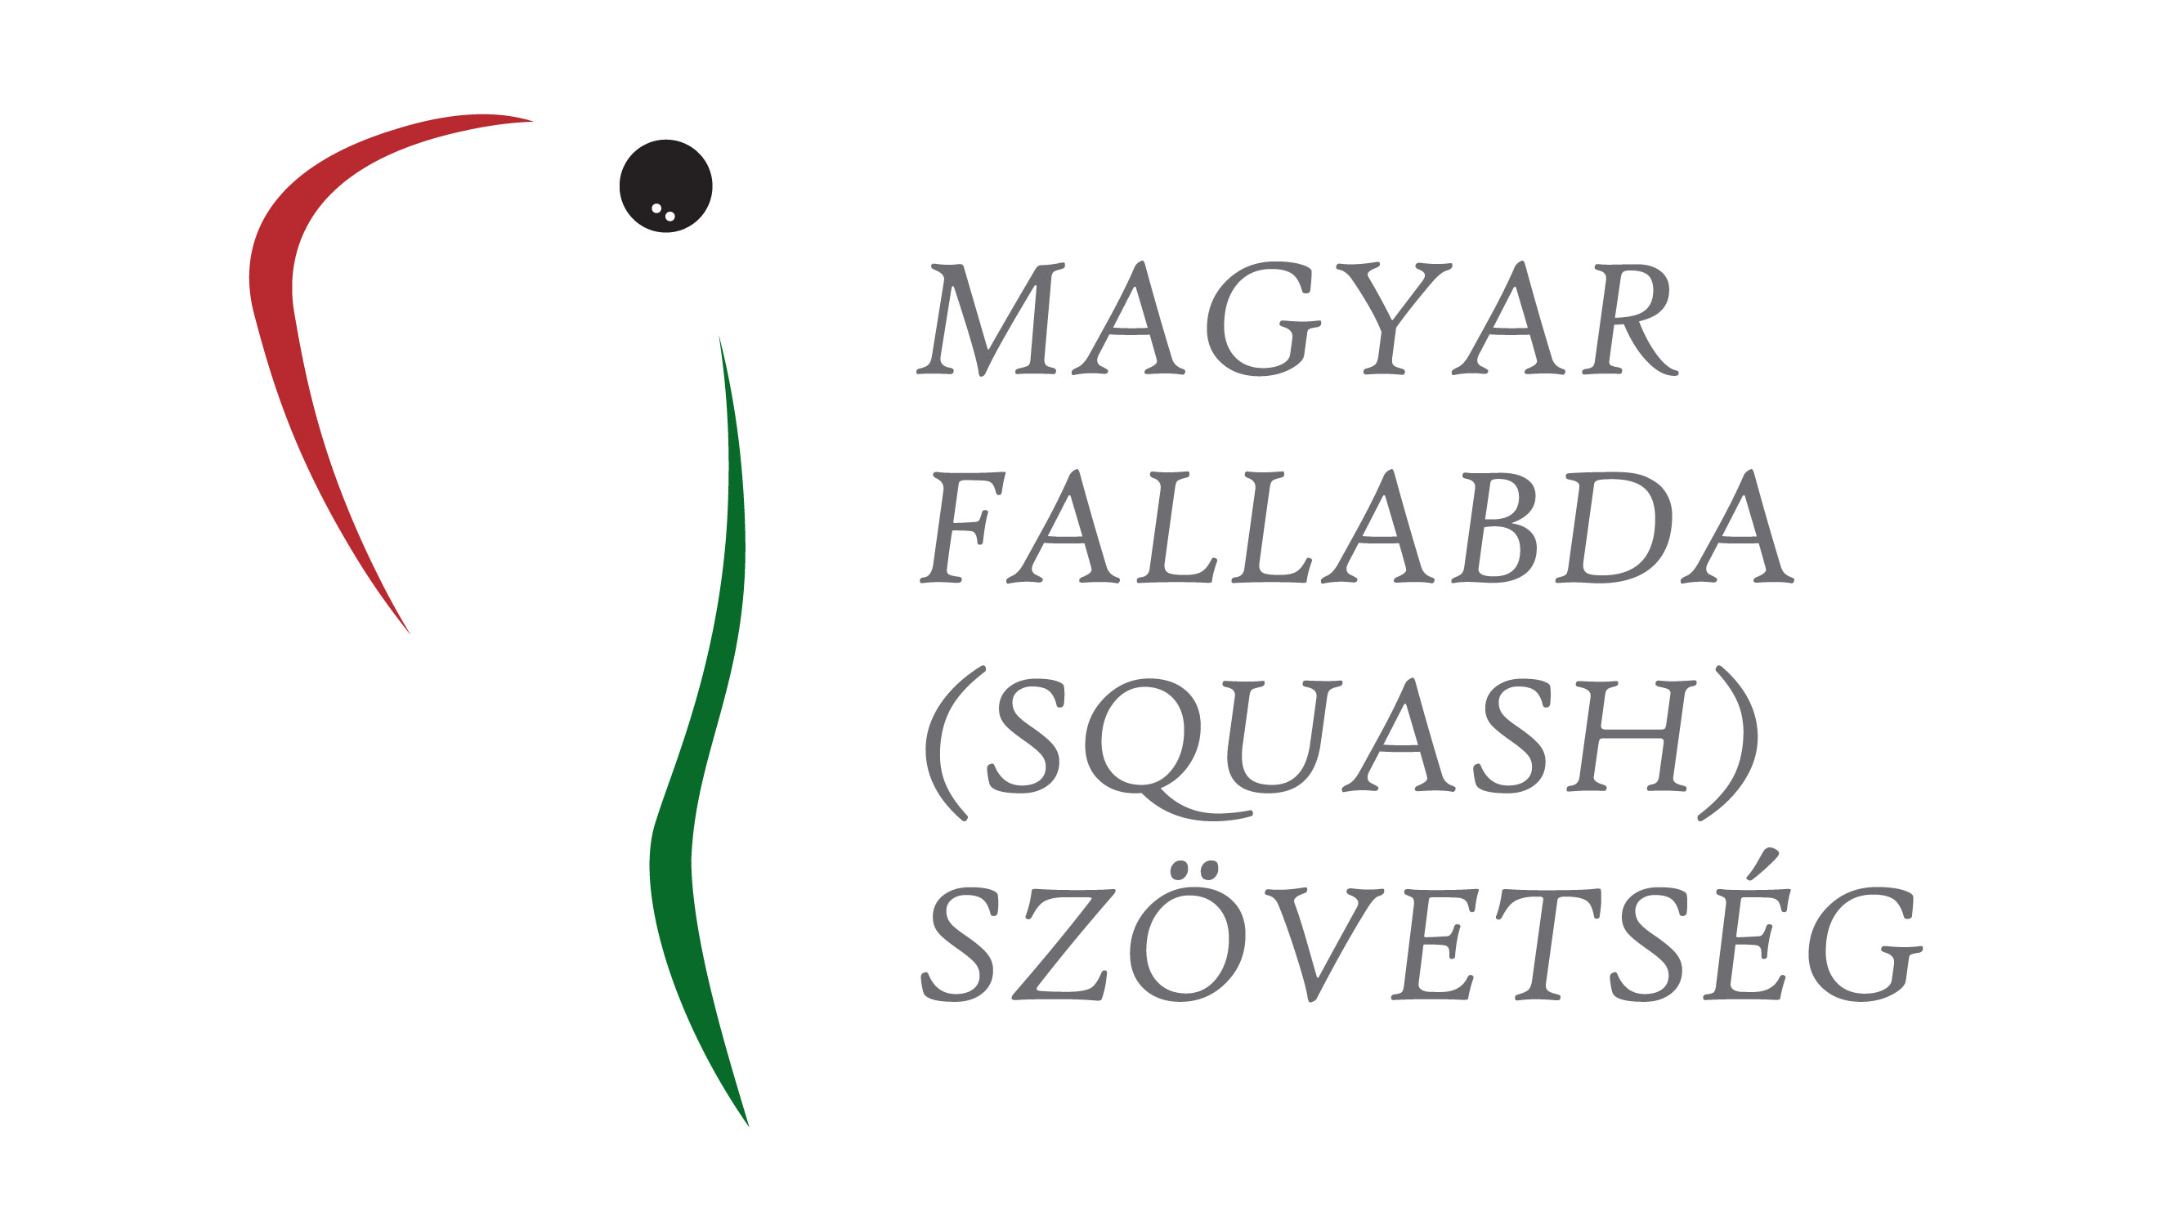


Férfi A kategóriás körverseny és
Női körverseny

A verseny célja:
Színvonalas versenylehetőség biztosítása, „A” kategóriás és Női körverseny pontok gyűjtése.

Helyszín és időpont:
2018. december 16. vasárnap, legkorábban 09:00 órai kezdéssel
Head Squash Club
1117 Budapest, Budafoki út 183. (Inku ház hátsó parkoló)

Versenyigazgató:
Nagyiványi György a rendező klub képviseletében és
a szövetség által delegált Versenyt Levezető Bíró

A versenyen indulhatnak:
A férfi A kategóriában a MF(S)Sz minden férfi játékos, aki rendelkezik érvényes versenyengedéllyel. A rendezők az indulók számát 16 főben maximalizálják, a ranglista helyezés sorrendje szerint.
A női kategóriában az érvényes játékengedéllyel rendelkező hölgyek.

Nevezés:
Online nevezés a versenyt megelőző csütörtök (2018. december 13.) 12:00-ig a www.squash.hu oldalon a Versenynaptár menüpont alatt.
Email nevezést a verseny rendezői nem fogadnak!

Nevezési díj:
Férfi A kategóriában a felnőtteknek 4.000,- Ft, fiatalkorúaknak 2.500,- Ft.
Női kategóriában a felnőtteknek 4.000.- Ft, fiatalkorúaknak 2.500.- Ft.

Sorsolás:
A szövetség irodájában (Budapest II. kerület, Törökvész út 87-91) 2018. december 13-án, csütörtökön 12 - 13 óra között. A sorsolás megtekinthető a www.squash.hu weboldalon a sorsolás után, az időrend közzététele december 14-én, pénteken 12:00 órától.

Lebonyolítás:
A legjobb 16 között svájci rendszer, minden helyezés kijátszásra kerül. Valamennyi induló számára biztosított legalább két mérkőzés.
Minden mérkőzés 3 nyert játszmáig tart 11-es pontozással.
(A nevezők számának függvényében a rendezőknek joga van a lebonyolítási rendet módosítani, de a sorsolás után ezt a weboldalon közzé kell tenni.)

A verseny során a játékosok részére biztosítani kell minimum 45 perc pihenőidőt két mérkőzés között.
Amennyiben férfi kategóriában nincs meg a minimális 8 fő, női kategóriában a minimális 5 fő nevező, a rendezőnek jogában áll elállni, a verseny megrendezésétől.

Kiemelés:
8-as tábla esetén 4 fő (1./3-4.; 3-4/2.)
16-os tábla esetén 8 fő (1./5-8/5-8/3-4.; 3-4/5-8/5-8/2.)

Labda:
Dunlop versenylabda

Bíráskodás:
A verseny vezető-bírója a verseny során kijelöli valamennyi mérkőzés játékvezetőjét. Ha másként nem rendelkezik, akkor azonos pályán az előző mérkőzés győztese köteles levezetni a mérkőzést, a vesztese köteles ellátni a jegyzői feladatokat. A bíráskodáshoz szükséges dokumentumokat a vezető-bíró biztosítja.

Az eredményhirdetés:
A döntőt követően, a résztvevők elvárható részvételével.

Díjazás:

Mindkét kategória esetében:

I. helyezett: kupa érem és oklevél
II. helyezett: érem és oklevél
III. helyezett: érem és oklevél

Budapest, 2018. december 01.

Sérülésmentes felkészülést és eredményes versenyzést kíván a MF(S)Sz és a Head Squash Club

